

**Безопасность ребенка на улице**

* Необходимо учить детей не только соблюдать Правила движения, но и с самого раннего возраста учить их наблюдать и ориентироваться. Нужно учитывать, что основной способ формирования навыков поведения — наблюдение, подражание взрослым, прежде всего родителям.

Многие родители, не понимая этого, личным примером обучают детей неправильному поведению на дороге.

* Находясь с ребёнком на проезжей части, не спешите, переходите дорогу размеренным шагом. Иначе вы научите спешить там, где надо наблюдать и соблюдать правила безопасности.
* Не посылайте ребенка переходить или перебегать дорогу впереди вас — этим вы обучаете его переходить через дорогу, не глядя по сторонам. Маленького ребенка надо крепко держать за руку, быть готовым удержать при попытке вырваться — это типичная причина несчастных случаев.
* Учите ребенка смотреть. У ребенка должен быть выработан твердый навык: прежде, чем сделать первый шаг с тротуара, он поворачивает голову и осматривает дорогу во всех направлениях. Это должно быть доведено до автоматизма.
* Учите ребенка замечать машину. Иногда ребенок не замечает машину или мотоцикл, находящиеся вдалеке. Научите его всматриваться вдаль.
* Учите ребенка оценивать скорость и направление будущего движения машины. Научите ребенка определять, какая машина едет прямо, а какая готовится к повороту.
* Твердо усвойте сами и научите ребенка, что входить в любой вид транспорта и выходить из него можно только тогда, когда он стоит. Объясните ребенку, почему нельзя прыгать на ходу.

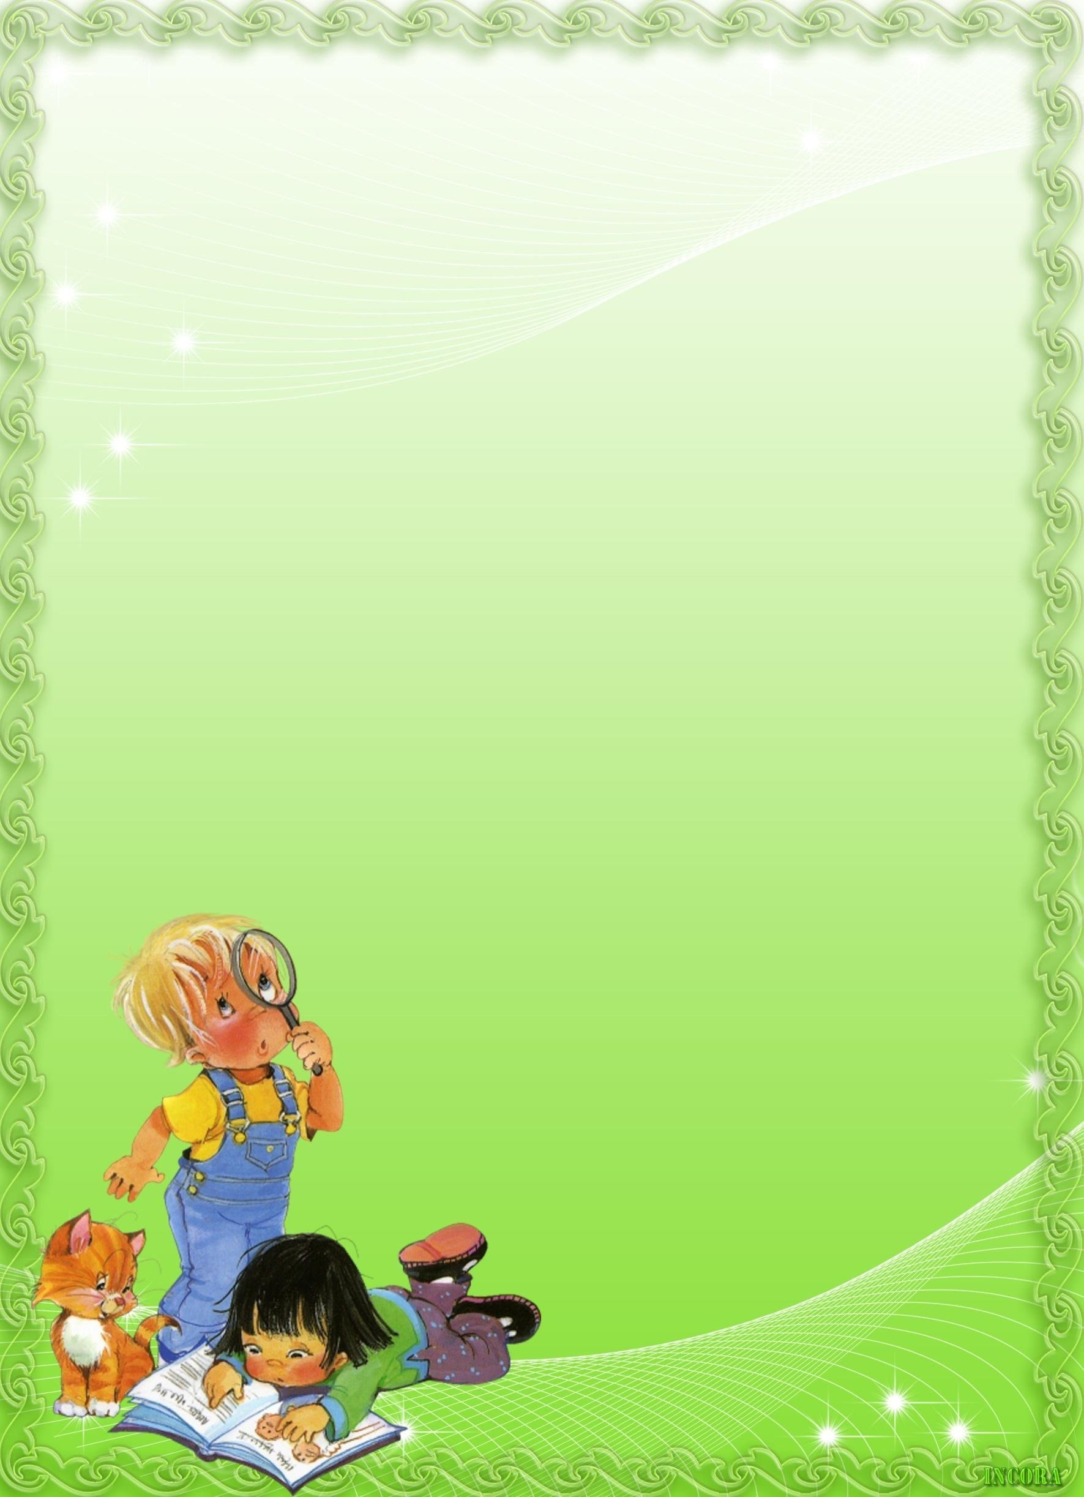

**Не оставляйте детей одних или под присмотром незнакомых людей! Это опасно!**

**Правила безопасности при общении с посторонними:**

* Всегда играй в компании друзей.
* Никогда не принимай подарки (сладости) от незнакомцев без разрешения родителей.
* Никогда не соглашайся куда-либо идти в сопровождении незнакомых людей, не садись в автомобиль с незнакомым человеком. Кричи изо всех сил, если кто-то просит тебя об этом, немедленно расскажи родителям.
* Никогда не позволяй кому-то прикасаться к тебе. Сразу расскажи об этом родителям.

Для детей школьного возраста:

* Не обсуждай своих проблем с незнакомыми и малознакомыми людьми.
* Если кто-то пытается ворваться в квартиру, звони в полицию, а затем открой окно и зови на помощь.
* Если люди в автомобиле спрашивают тебя, как куда-нибудь доехать, не подходи близко и не соглашайся сопровождать их.

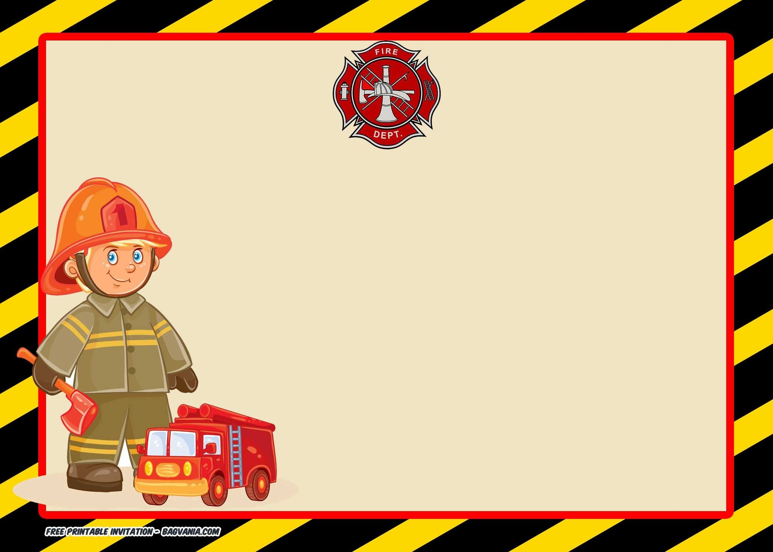

**Правила пожарной безопасности дома:**

* Не оставляйте без присмотра детей дошкольного и младшего школьного возраста, не позволяйте им пользоваться легковоспламеняющимися материалами;
* Следите за газовыми и электрическими приборами.
* Не играть с легко воспламеняющимися предметами и жидкостями (спички, зажигалки, аэрозоли и т.д.);
* Не поворачивать вентили газовой плиты и колонки;
* Не трогать режущие и колющие предметы (ножи, ножницы, иголки и т.д.).

**В случае обнаружения пожара незамедлительно звоните 01.**

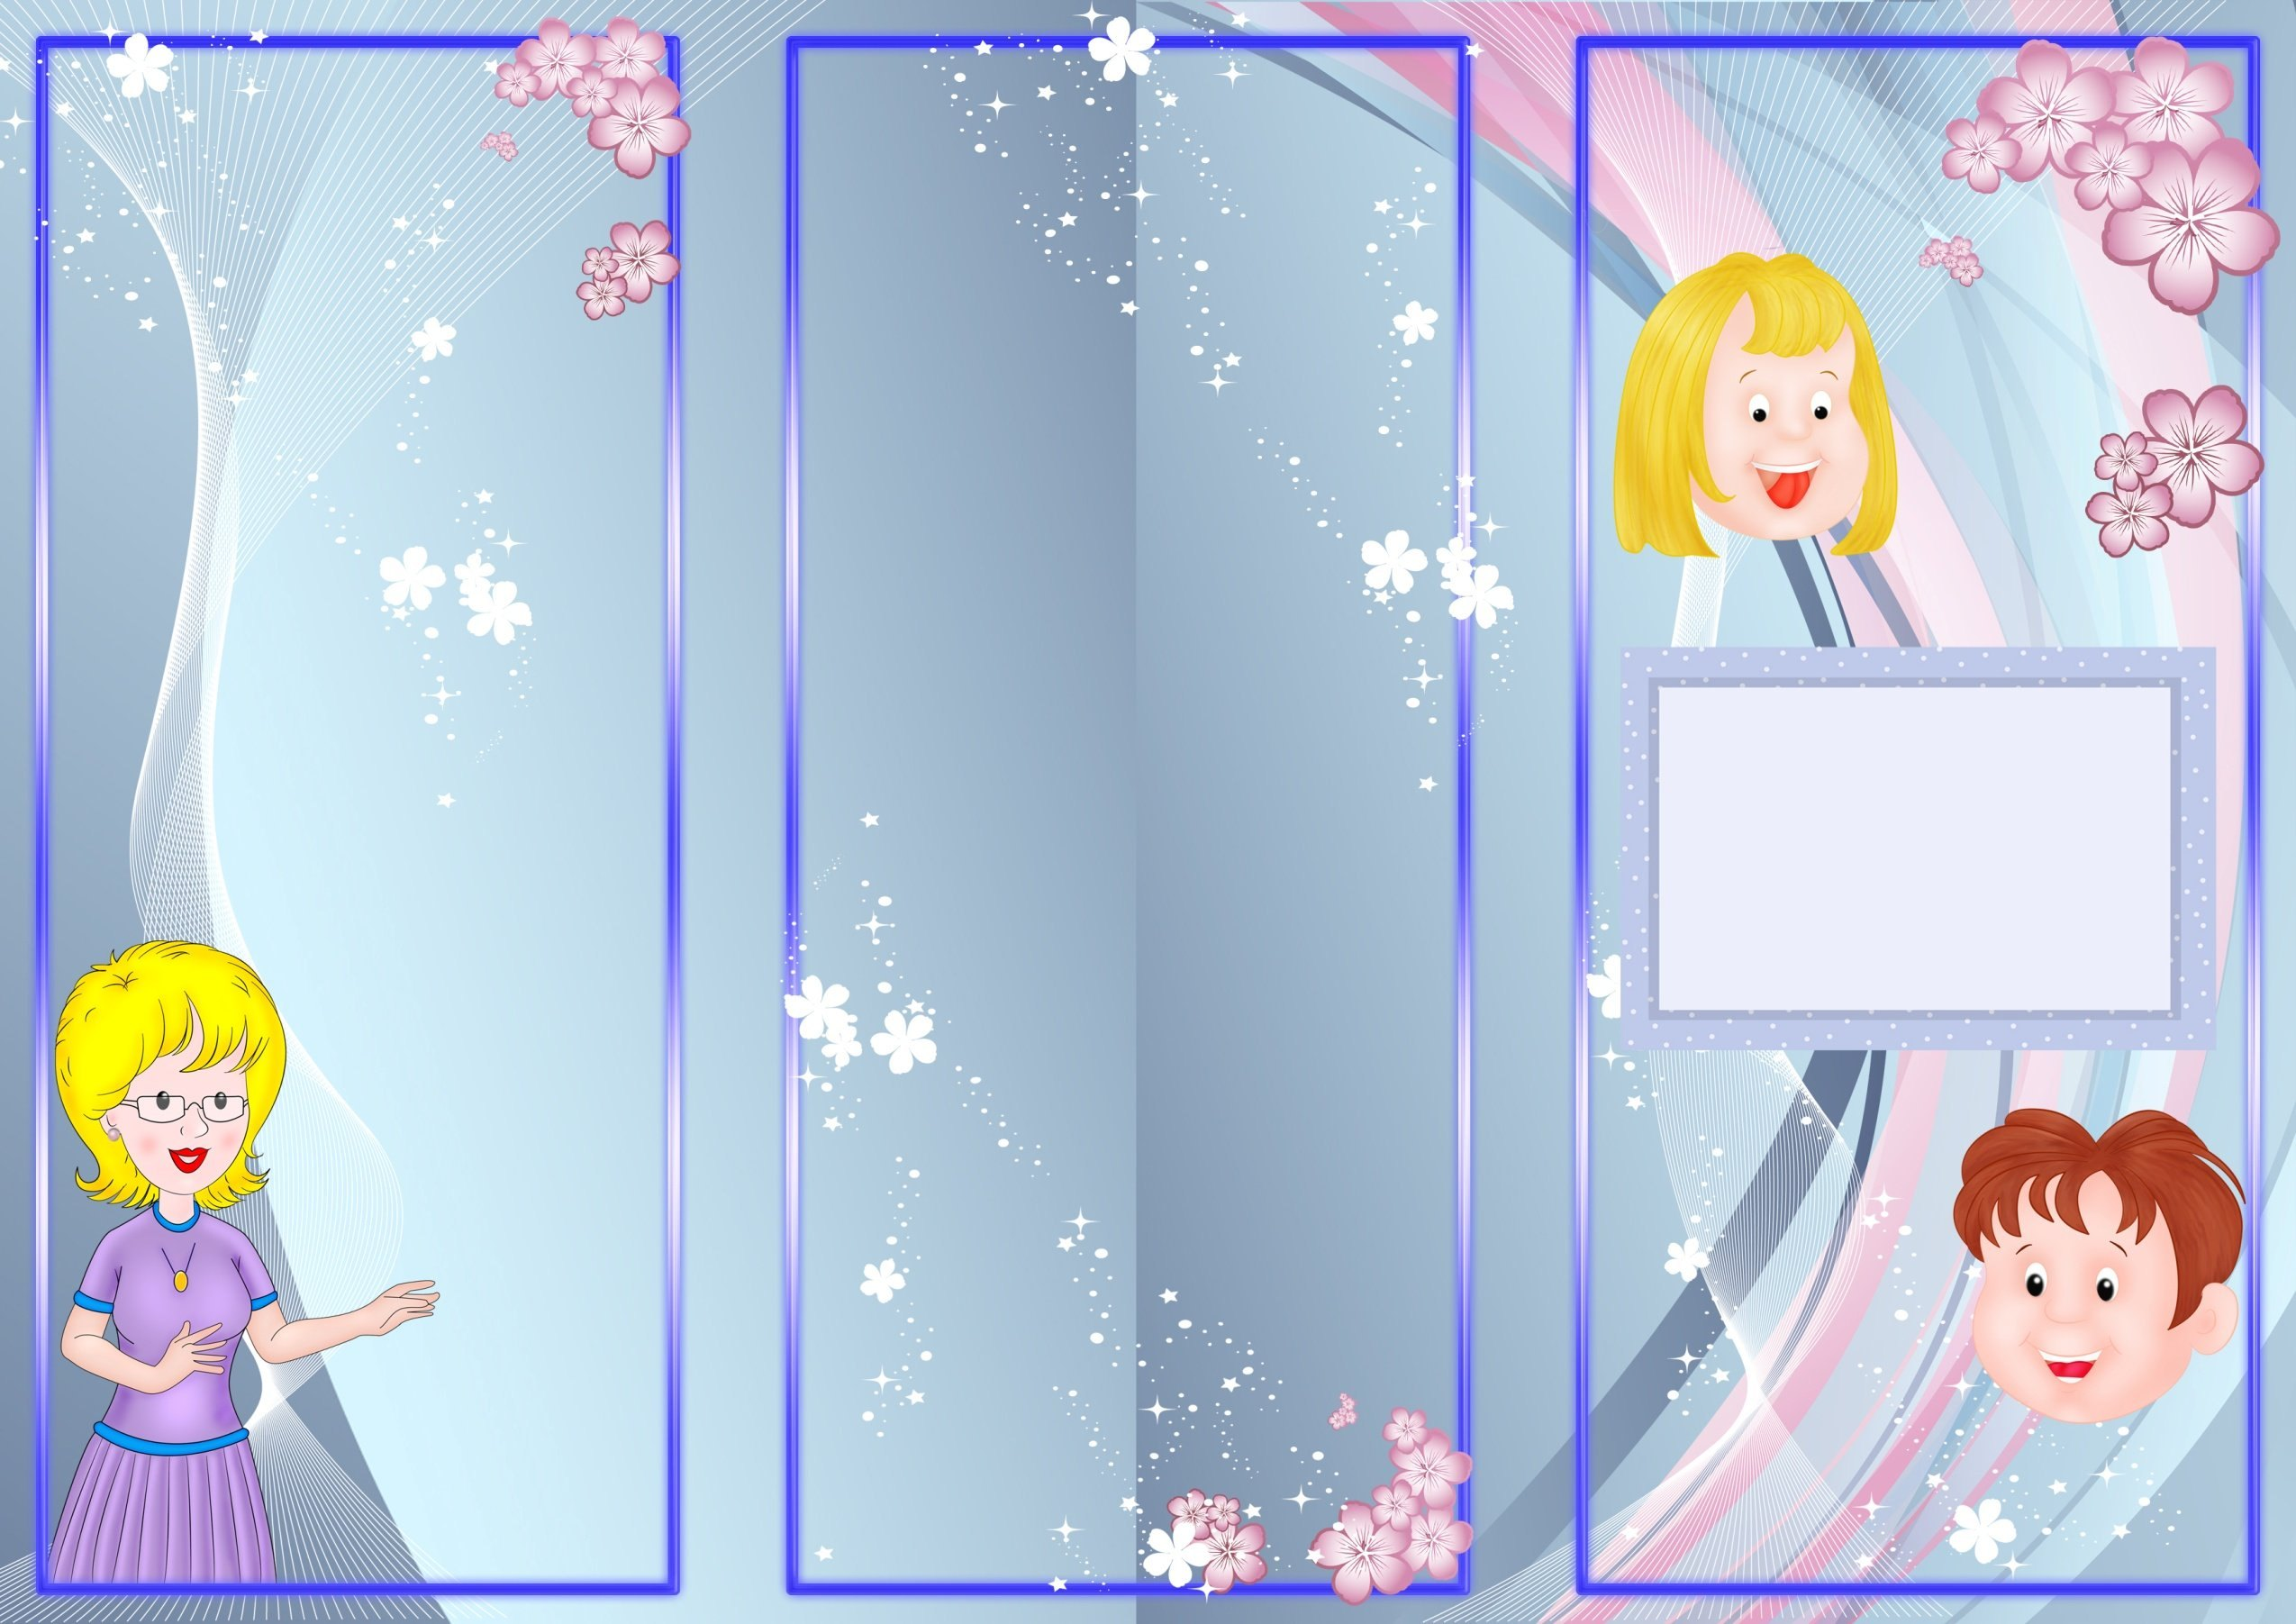

**РОИТЕЛИ! ПОМНИТЕ!!!**

**Вы несёте ответственность за воспитание и безопасность своих детей**

**(ст. 63 семейного кодекса РФ)**

**Меры безопасного поведения при работе с Интернетом:**

* Объясните детям, что общаться и вести себя в социальной сети необходимо так же осторожно, как и в реальной жизни.
* Запретите детям оставлять в публичном доступе или отправлять незнакомцам по почте контактную информацию (телефон, адрес).
* Объясните детям, что нельзя соглашаться на уговоры незнакомых людей о личной встрече. Подобные предложения лучше игнорировать, общение со слишком настойчивым человеком прекратить.
* Просматривайте сайты, которыми часто пользуется ваш ребёнок, с целью недопущения вовлечения ребёнка в неформальные организации.

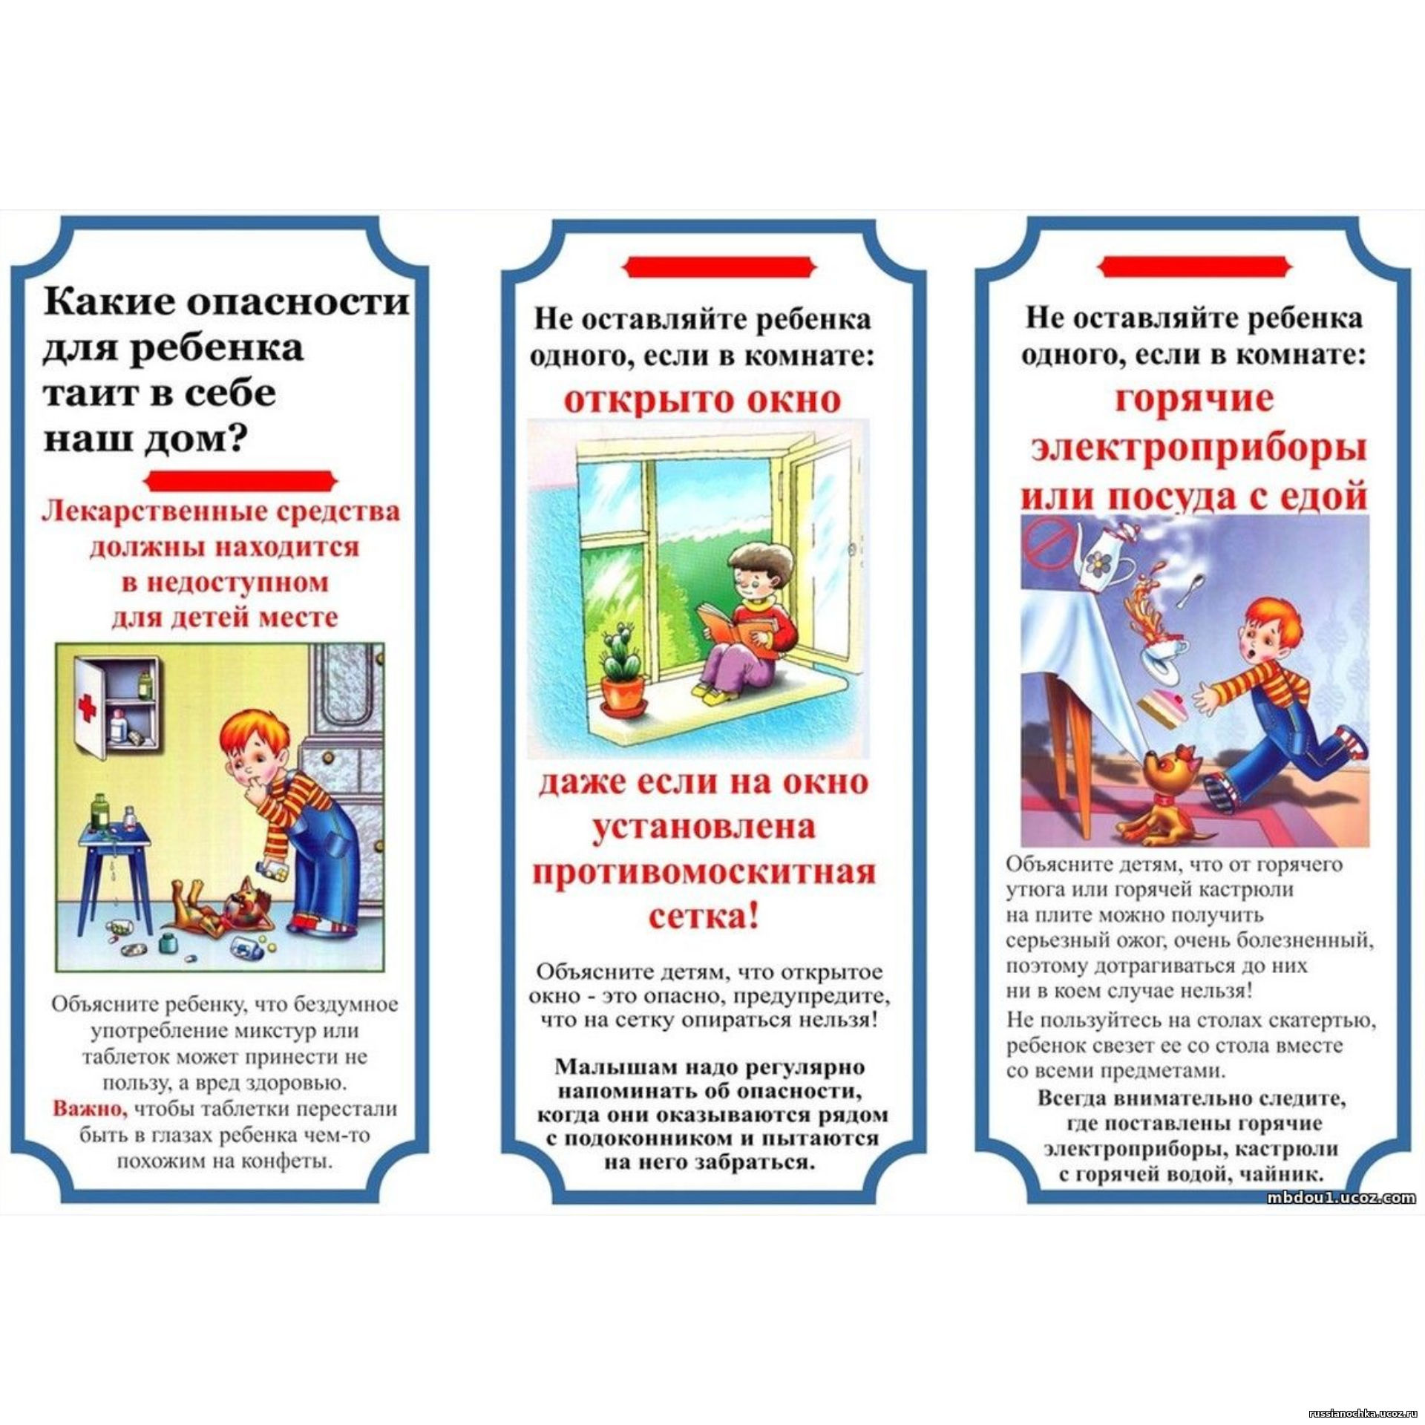

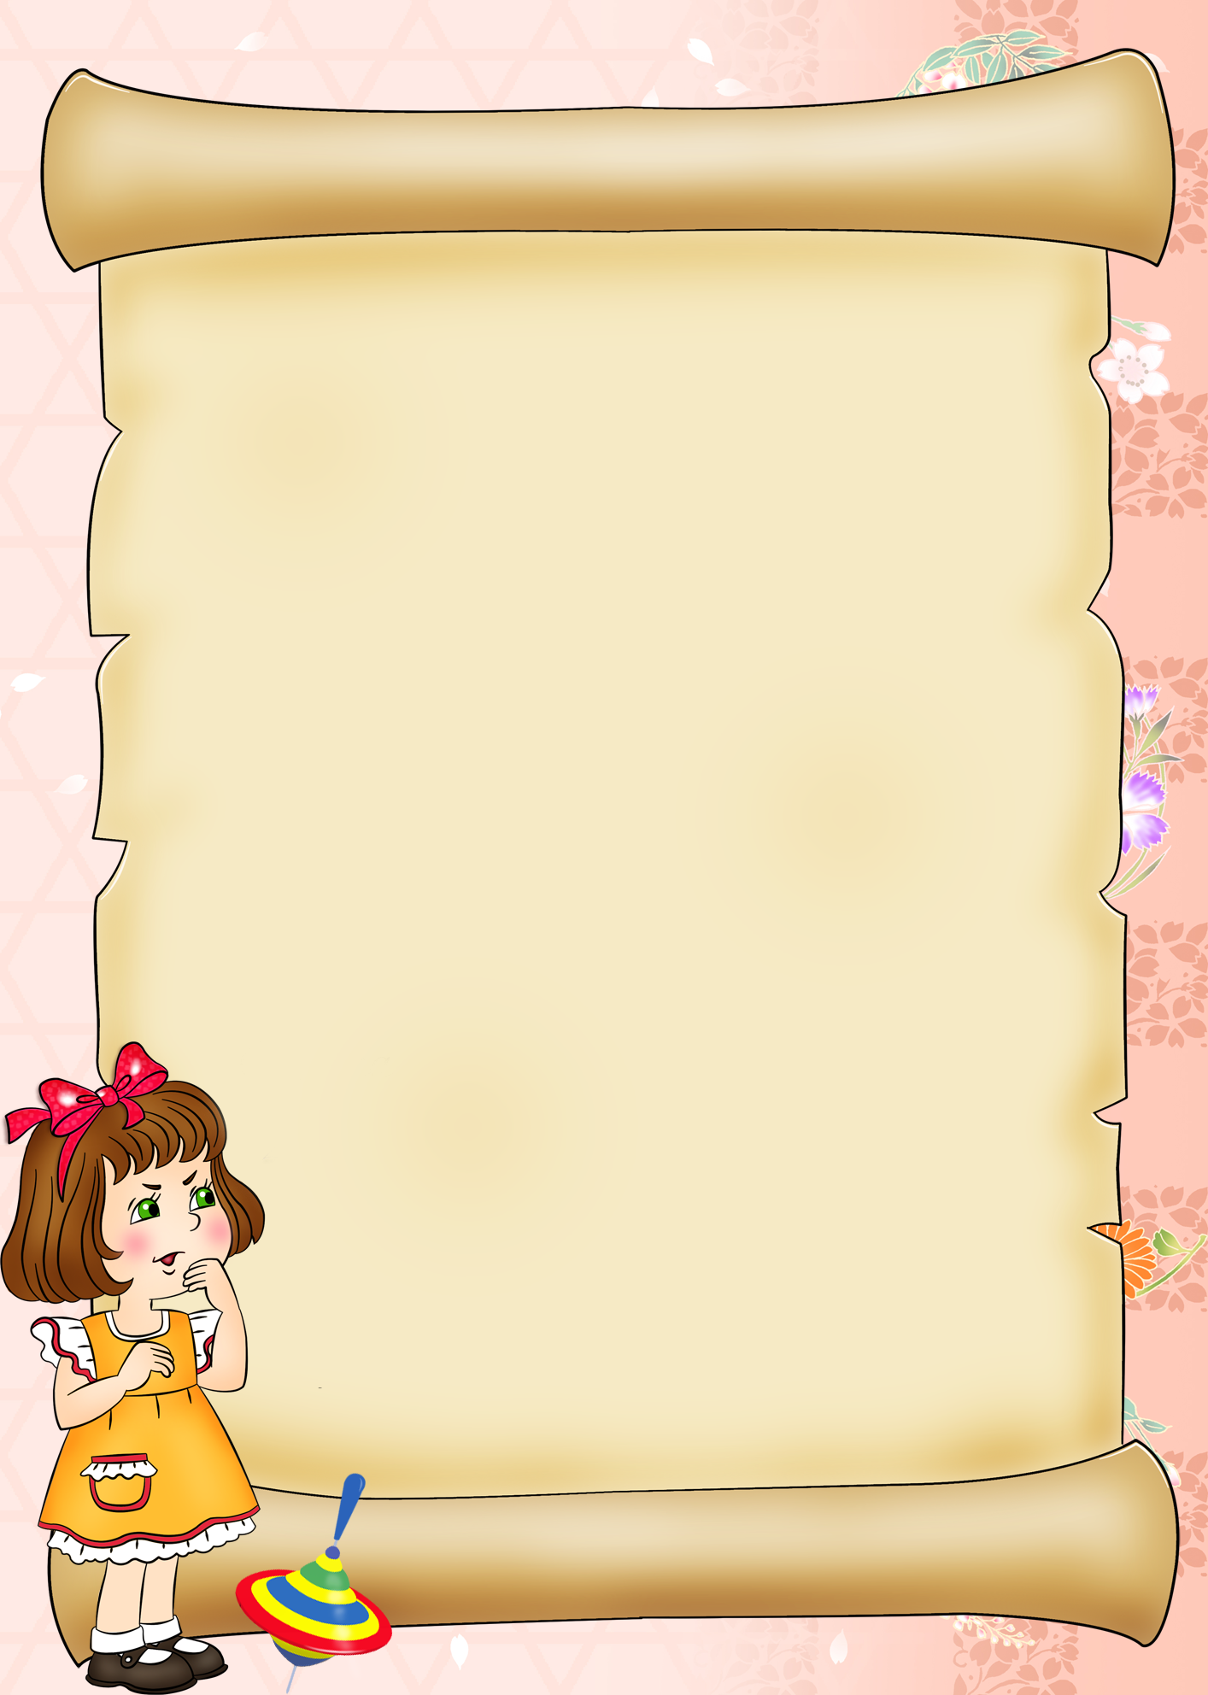

**Памятка по безопасности детей (для родителей)**

* Говорите о безопасности в доверительной манере. Не пугайте ребенка, когда говорите о правилах безопасного поведения.
* Развивайте у ребенка привычку говорить открыто о том, что его беспокоит или пугает. Не шутите над страхами ребенка.
* Приучите ребенка к тому, что его тело является его собственностью, и никто не имеет право трогать его. Если какие-то прикосновения вызывают у него дискомфорт, ребенок должен об этом Вам рассказать.
* Объясните ребенку кто такой «опасный незнакомец». Это человек, который может выглядеть как любой другой человек, но пытается обмануть ребенка или заставить его сделать плохие вещи. «опасный незнакомец» может предложить ребенку пойти с ним (посмотреть щенка, попугая и т.д.), обещать конфеты или деньги, попросить проводить куда-то. О таких случаях ребенок должен сразу рассказать родителям. А родители должны сообщить в правоохранительные органы!
* Если посторонний человек просит у ребенка помощи, ребенок должен позвать на помощь знакомых взрослых.
* Придумайте секретное слово опасности. Если ребенок произносит его Вам в телефонном разговоре – значит, у него неприятности, и он нуждается в помощи.
* Никогда не маркируйте одежду и вещи метками с именем ребенка. Злоумышленник может воспользоваться информацией.
* Научите ребенка тому, что в случае потери в людном месте он всегда может обратиться за помощью к полицейским, врачам скорой помощи и другим людям в форме. Ребенок не должен стесняться или бояться просить помощи.

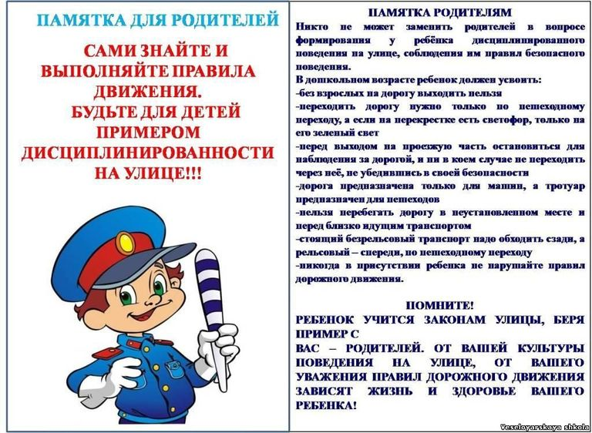

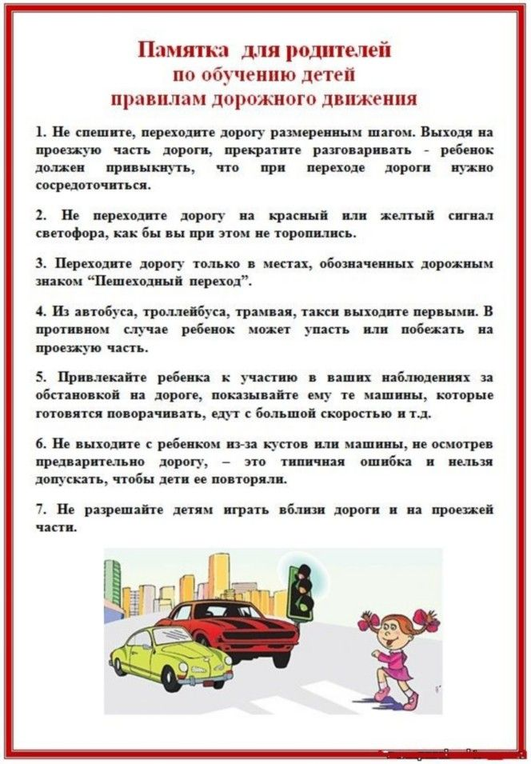

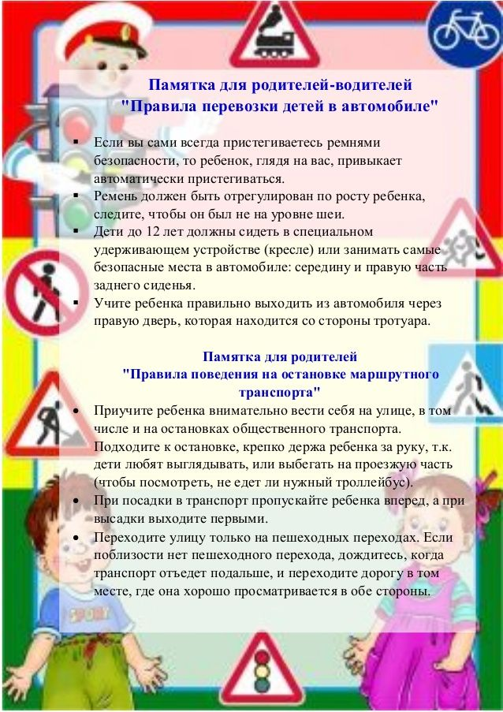

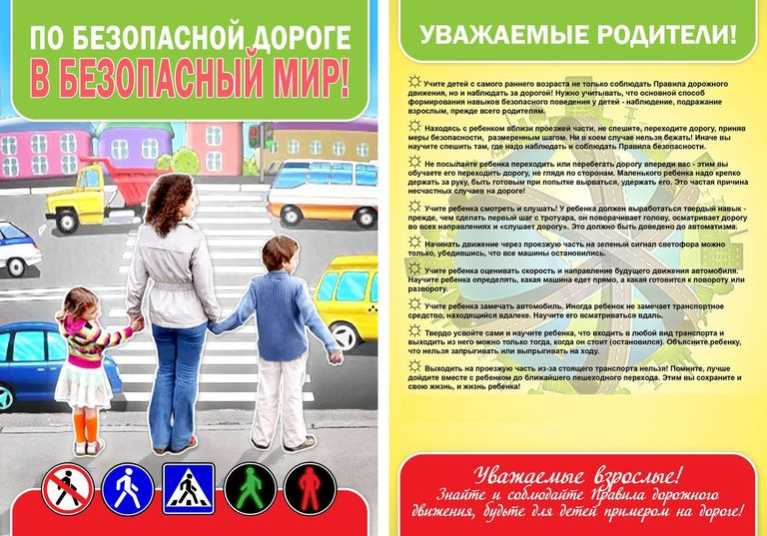

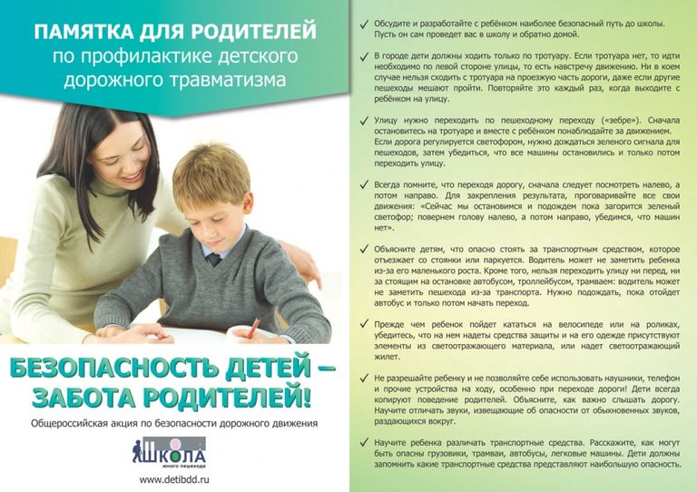

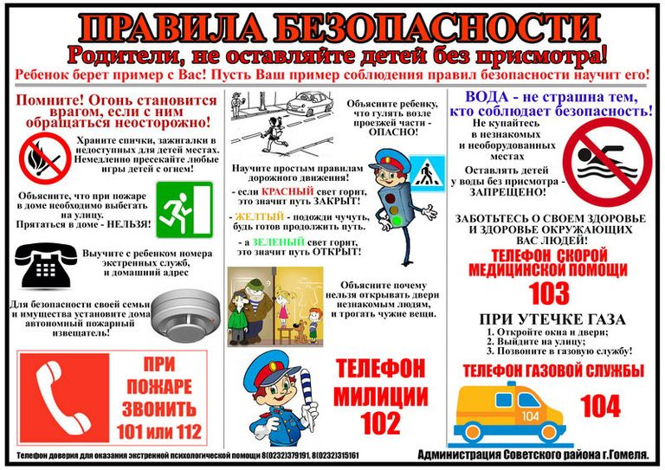

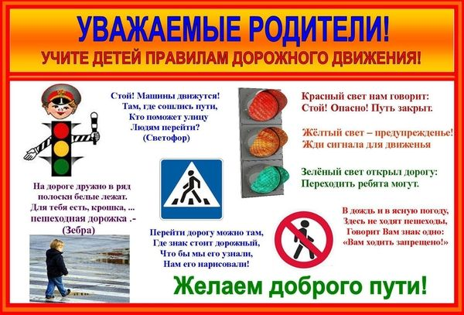



**Родителям на заметку: правила работы детских игровых комнат**

**На что необходимо обращать внимание родителям, оставляющим своих детей в игровых комнатах:**

* Родитель должен предъявить паспорт
* Прием ребенка в игровую комнату должен производиться по предъявлению паспорта одного из родителей. Советуем задуматься, если на момент приема вашего малыша в игровую зону сотрудник комнаты не попросил у вас документов, удостоверяющих личность. Кстати, паспорт у вас должны спросить и когда вы забираете ребенка из детской комнаты, так как воспитатель обязан убедиться в том, что отдает малыша в руки родителя или законного представителя.
* Родитель должен заполнить анкету

Анкета – одно из главных правил работы детской комнаты. В ней указываются не только фамилии и имя ребенка, но и паспортные данные и телефоны родителей. Кроме того, в анкете необходимо оставить информацию о наличие у ребенка аллергии и других медицинский ограничений. Это позволит воспитателям соблюсти все меры безопасности, а родителю забрать своего ребенка из детской комнаты здоровым и невредимым.

* На входе должен стоять кулер с водой

Так как вода должна находиться в свободном доступе для ребенка, при входе в игровую комнату обязательно должен стоять кулер с водой комнатной температуры и одноразовые стаканчики. Аналог кулера – необходимое количество бутылок с негазированной питьевой водой.

* Ребенок не может покинуть детскую комнату самостоятельно
* Если в детской комнате нет туалета, воспитатели обязаны сопровождать ребенка в уборную развлекательного центра, а также приводить его обратно на площадку. Разумеется, отказать ребенку в посещении туалета и отпустить его без сопровождения, воспитатель не может.